A Venda Desafiadora: dicas do livro para um time de vendedores de sucesso
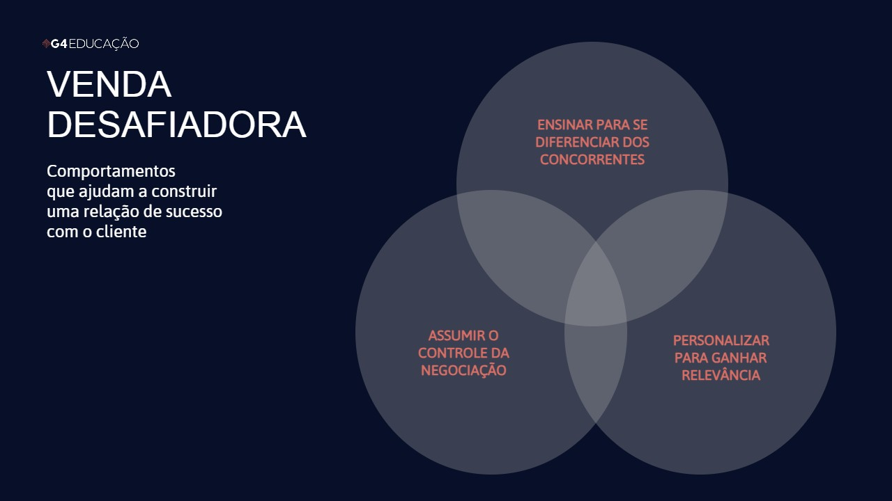A Venda Desafiadora
Autor: Matthew Dixon e Bren Adamson
‍
Um em cada sete vendedores brasileiros acredita que vender está mais difícil no país. Além disso, de acordo com a quinta edição do relatório “State of Sales” desenvolvido pela Salesforce, 83% dos representantes de vendas afirmaram que precisaram se adaptar rapidamente às novas maneiras de vender.
Se está mais difícil vender, apenas contratar novos vendedores pode não resolver o problema. A melhor saída pode ser montar um time de vendas de alto desempenho, com conhecimento e capaz de conduzir negociações e fechar negócios com assertividade. Para isso, Matthew Dixon e Brent Adamson lançaram o livro “A Venda Desafiadora: Assumindo o controle da conversa com o cliente” (do inglês, “The Challenger Sale”) em 2011.
Baixe agora grátis: Planilha de Previsibilidade de Vendas
Com dicas práticas para treinar o time e a apresentação de técnicas eficazes de vendedores de alta performance, o livro funciona como um manual para vendas em qualquer negócio. Além disso, apresenta os tipos de vendedores que uma empresa pode ter e quais características formam os perfis mais desejados para montar um bom time de vendas.
O que é a técnica da Venda de Soluções?
As técnicas de vendas mais eficazes tendem a colocar o cliente em primeiro lugar. Uma dessas modalidades é a Venda de Soluções, que envolve a venda de produtos e serviços personalizados como uma solução para um problema específico. Assim, esse tipo de venda se contrapõe às vendas de produtos ou serviços padrão (“tamanho único” ou “one fits all”).
Por exemplo, se um executivo de vendas em uma loja de automóveis quer vender um veículo para uma padaria, ele precisa pensar nas necessidades do seu potencial cliente. Carro de passeio quatro portas? Claro que não. O vendedor poderia apresentar um caminhão de entrega personalizado, com compartimentos próprios para carregar os pães e mantê-los frescos e aquecidos.
Assim, o objetivo não é apenas vender um veículo para uma padaria e sim uma solução para a preocupação da padaria em entregar pães sempre fresquinhos.
Assista: Perguntas clássicas sobre vendas com João Oliverio
Quais são os 5 tipos de vendedores?
Após realizar um estudo com base em 90 empresas de todo o mundo, os autores do livro “A Venda Desafiadora” descobriram que existem essencialmente cinco tipos de representantes de vendas:
- Trabalhador árduo: É um profissional motivado e se esforça duas vezes mais do que todos os outros em sua equipe.
- Construtor de relacionamentos: Esse profissional tem como ponto forte a simpatia. Está sempre à disposição dos clientes e dos colegas e se esforça para obter sucesso por meio de relacionamentos de qualidade.
- Lobo solitário: Esse profissional dificilmente segue o protocolo. Além disso, não quer ou não consegue entrar na onda do espírito de equipe. Provavelmente seria demitido se não fosse tão bom em seu trabalho.
- Solucionador de problemas: Esse profissional mantém o foco no sucesso do cliente, muitas vezes mais do que nas vendas propriamente ditas. Assim, é capaz de solucionar problemas trazidos pelos clientes.
- Desafiador: Esse tipo de vendedor tem um conhecimento profundo do cliente e gosta de debater detalhes e ir além com ideias e percepções inovadoras.
Dos cinco tipos de vendedores, os desafiadores são os que têm maior probabilidade de prosperar em um ambiente de venda de soluções. Embora seja possível encontrar representantes de vendas com desempenho médio entre todos os "tipos", quase 40% dos melhores vendedores se enquadram na categoria dos desafiadores.
Esse número sobe para mais de 50% quando se analisa apenas a venda de soluções. Em outras palavras, o vendedor desafiador é o melhor profissional de vendas quando se trata de oferecer uma solução aos clientes.
Leia mais: 8 características do bom vendedor, segundo Alfredo Soares
Por que os vendedores desafiadores têm mais sucesso nas vendas?
O livro destaca um aspecto importante da técnica utilizada pelos vendedores desafiadores: eles se preocupam em ensinar. O diferencial, que pode parecer simples demais, torna-se quase óbvio pela ótica do cliente.
Como as empresas, em geral, contam com portfólios com diferentes produtos, o cliente médio pode se confundir e não conseguir diferenciar entre as opções, principalmente quando se leva em conta os produtos concorrentes do mercado.
Em uma apresentação no Executive Speakers Bureau, o autor Matt Dixon explicou:
"Todos esses aspectos que achamos que nos diferenciam, os clientes realmente acham que nos tornam iguais aos nossos concorrentes."
Portanto, quando se trata de tomar uma decisão de compra, as vendas geralmente são o fator decisivo. Uma pesquisa realizada pelos autores comprova o fato: em um estudo com mais de 5 mil clientes, 53% apontaram que a fidelidade do cliente depende da experiência de compra.
Muitos representantes de vendas acham que a experiência do cliente se resume a conhecer muito bem o negócio dele. Contudo, a capacidade do vendedor de ensinar é o que realmente pode tornar a experiência de vendas valiosa para o cliente. Por exemplo, se o vendedor puder ensinar algo ao cliente sobre o negócio dele que ele ainda não sabe, esse cliente certamente vai valorizar essa conexão com o representante de vendas e a companhia na qual trabalha.
Leia mais: Obsessão pelo cliente, o caminho para vender mais
O que é Commercial Teaching?
O Commercial Teaching ou ensino comercial é uma técnica de vendas muito utilizada por vendedores desafiadores, que consiste em ensinar ou apontar algo que se conecte aos pontos fortes da empresa.
Vamos tomar como exemplo um representante de vendas de uma empresa de móveis para escritório que tem uma reunião marcada com um potencial cliente cuja empresa acabou de construir um novo prédio de escritórios. Confira o passo a passo de como a técnica do commercial teaching poderia ser colocada em prática:
- Hipótese: O vendedor deve priorizar a construção de uma conexão e de credibilidade junto ao cliente. Isso pode ser feito por meio da apresentação de uma hipótese sobre como ajudar o negócio do cliente. O vendedor poderia apontar que muitos dos novos escritórios não parecem ter sido projetados para incentivar a colaboração.
- Reformulando o problema: Em seguida, o profissional poderia reformular o insight a partir de uma perspectiva diferente. Ele poderia destacar que a colaboração eficaz acontece em pequenos grupos de três a quatro pessoas. Contudo, as novas salas de reunião foram projetadas para oito pessoas.
- Tamanho do problema: O vendedor poderia explicar por que exatamente esse problema tem um impacto maior do que o cliente imagina. Ele poderia compartilhar informações vindas de estudos de caso que comprovam que grandes salas de conferência matam a inovação, etc.
- Problema x Receita: O representante de vendas poderia destacar como o problema afeta os negócios do cliente, repercutindo em suas receitas. Ele poderia apontar que quando os funcionários não colaboram, a inovação fica paralisada, o que gera consequências negativas no balanço financeiro da empresa.
- Apresentação da solução: Esse é o ponto em que o vendedor pode apresentar uma solução efetiva para o cliente. Ele poderia dizer: "Com o nosso serviço, é possível dividir uma grande sala de conferência em dois espaços menores".
- Tomada de decisão do cliente: Após a apresentação da solução, chega o momento da tomada de decisão. O vendedor pode argumentar e apresentar os diferenciais competitivos que tornam o seu produto ou serviço superior ao da concorrência.
No exemplo acima, é possível identificar que o vendedor ensina ao cliente a importância da colaboração, e utiliza esse fato como gancho para apresentar a solução para o problema: o produto.

Framework de Challenger Sales ou Venda desafiadora (crédito: G4 Educação)
Como convencer os envolvidos na tomada de decisão?
Caso o modelo de negócios seja B2B (Business to Business), ou seja, os clientes finais sejam outras empresas, pode ocorrer da tomada de decisão de compra envolver mais de uma pessoa.
Conforme pesquisa apresentada no livro “A Venda Desafiadora”, os chamados tomadores de decisão que realmente fecham negócios se importam principalmente com o fato de outros membros da equipe apoiarem a decisão.
Isso significa que nem sempre um vendedor nem sempre precisa persuadir a pessoa que toma as decisões de um negócio, preferindo focar em convencer outros funcionários da companhia que vão ganhar muito com a solução que é oferecida.
Assim, explicar para esses funcionários quais são os ganhos e benefícios que podem ser obtidos com o produto ou serviço pode ser mais eficaz do que explicar os mesmos pontos para um executivo que toma a decisão de compra. Afinal de contas, não é o executivo que vai trabalhar diretamente com o produto/serviço.
Isso engloba adaptar a mensagem para obter o apoio de diferentes stakeholders, as pessoas que estão envolvidas em todo o processo e serão impactadas pela aquisição do produto/serviço. Por exemplo, um CEO pode se preocupar mais com a economia de custos, enquanto o chefe do departamento de Recursos Humanos está mais preocupado com a satisfação dos funcionários.
Ainda que o CEO acabe assinando o contrato, o vendedor talvez precise adaptar sua mensagem para convencer o RH primeiro. No exemplo da empresa de móveis de escritório, o representante de vendas perderia tempo falando sobre a versatilidade das paredes móveis com um representante do RH, em vez de explicar que a colaboração acontece em pequenos grupos de pessoas e que o uso de paredes móveis para dividir as salas de conferência melhorará a colaboração e a inovação.
Baixe agora grátis: Mapa de vendedores de alto desempenho
Como conduzir o cliente à decisão final?
O representante de vendas precisa assumir o controle da situação e contar com a atenção do cliente. Uma forma de fazer isso é marcar uma reunião com executivos seniores da companhia. Assim, o vendedor evita se encontrar em uma situação em que o cliente em potencial já tenha decidido optar por um concorrente.
Caso isso tenha ocorrido, o vendedor será colocado em uma reunião com executivos juniores, apenas porque a empresa está curiosa para saber o que há de novo no mercado.
Para evitar essa situação, os autores do livro recomendam que o vendedor seja assertivo e pergunte diretamente: “Quando poderei conversar com um executivo sobre isso?”. Se não receber uma resposta clara, talvez seja melhor começar a prospectar um novo cliente.
‍
Como criar um time de vendedores desafiadores
Embora algumas pessoas aprendam o modelo de venda desafiadora instintivamente, há maneiras de ensinar essas técnicas em etapas. Veja a seguir algumas dicas de como implementar um time de desenvolvedores desafiadores:
- Commercial Teaching: Para promover o Commercial Teaching dentro da cultura de vendas, o gestor da área deve disponibilizar o máximo possível de informações sobre vários setores e empresas para seus representantes de vendas. Com isso, eles vão entender melhor como funcionam os negócios que poderiam se beneficiar da solução que ele vai vender e quais poderiam ser seus ganhos para usar em seu pitch de vendas.
- “Folha de dicas”: Criar uma folha de dicas para uso dos vendedores, com o objetivo de explicar os objetivos de diferentes cargos em setores específicos do mercado de clientes. Os novos representantes de vendas talvez não conheçam as diferentes maneiras de abordar um executivo de Recursos Humanos ou um profissional do Financeiro, por exemplo, mas podem aprender.
- Assumir o controle: Ainda que alguns representantes de vendas possam ter um perfil que se dispõe a oferecer tudo o que o cliente pedir apenas para fechar um negócio, esse comportamento pode ser revertido. Por exemplo, é possível ensinar aos profissionais de vendas como mudar o rumo da conversa se um executivo sênior não se mostrar interessado no que está sendo dito naquele momento.
Conclusão
Ao estimular uma cultura de vendedores desafiadores, os líderes de empresas e donos de negócios devem ter em mente que os gerentes são importantes para o sucesso do modelo. Afinal, quem está à frente do negócio pode tomar quantas decisões estratégicas quiser, mas no fim do dia, alguém precisa executar o planejamento.
Cabe aos gerentes de vendas o papel de treinar o time, de maneira que se tornem vendedores desafiadores. Portanto, é essencial que o gerente de vendas conheça as características da venda desafiadora, oferecendo apoio, aprendizado contínuo e motivação aos representantes.
Apesar de existirem cinco tipos de vendedores identificados no livro “A Venda Desafiadora”, um perfil se sobressai, alavancando as vendas e os resultados de uma companhia. Por meio de técnicas que podem ser ensinadas a qualquer time de vendas, as empresas podem criar equipes mais eficazes ao aplicar técnicas como o Commercial Teaching e ao ensinar os vendedores a assumir o controle da situação com os clientes.

